Acclamatie na de voorbeden
Offerandezang:
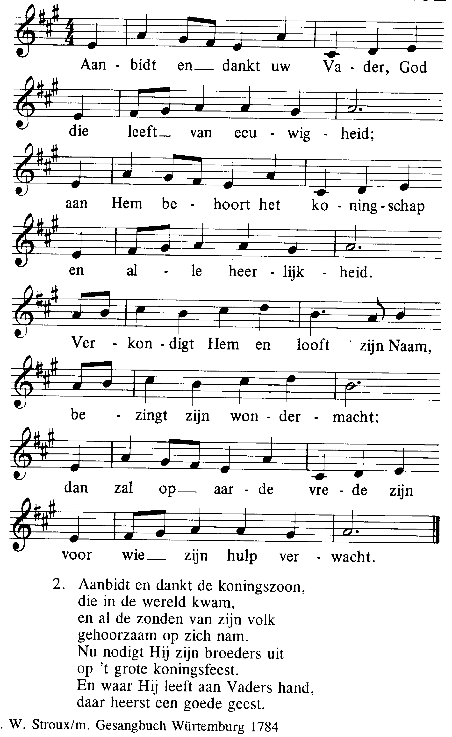

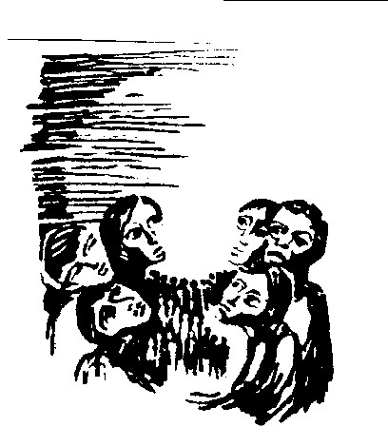
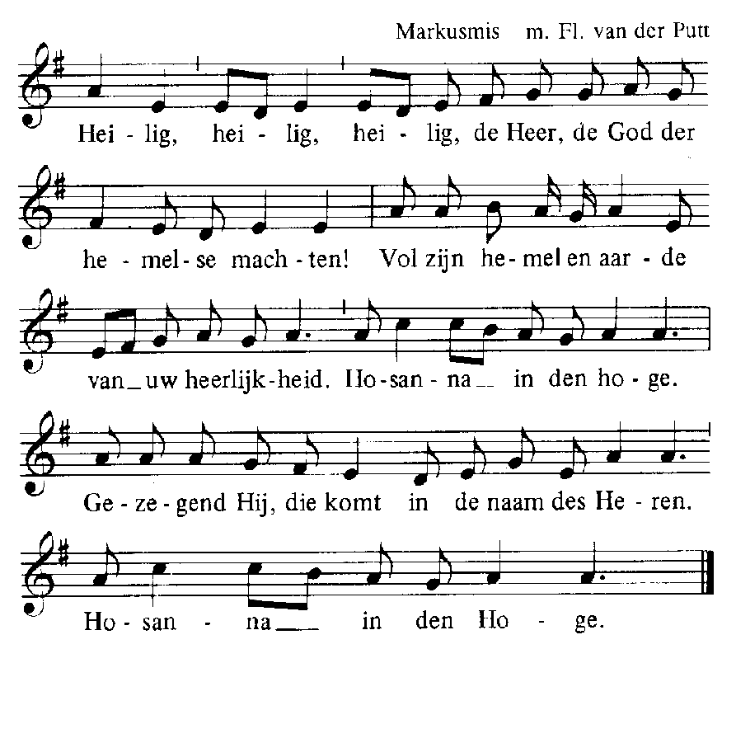
Heilig

Accl. na de consecratie
Als wij dan eten van dit brood en drinken uit
deze beker, verkondigen wij de dood des He-
ren, totdat Hij komt.

Onze Vader
Onze Vader, die in de hemel zijt,
Uw naam worde geheiligd,
Uw rijk kome, Uw wil geschiede,
op aarde zoals in de hemel.
Geef ons heden ons dagelijks brood
en vergeef ons onze schulden,
zoals ook wij vergeven
aan onze schuldenaren en breng ons niet in beproeving, maar verlos ons van het kwade.

Lam God nr 331

Degenen, die niet bij de Katholieke kerk horen, kunnen naar voren komen om een zegen te ontvangen. Als teken hiervan kan men een arm voor de borst kruisen.
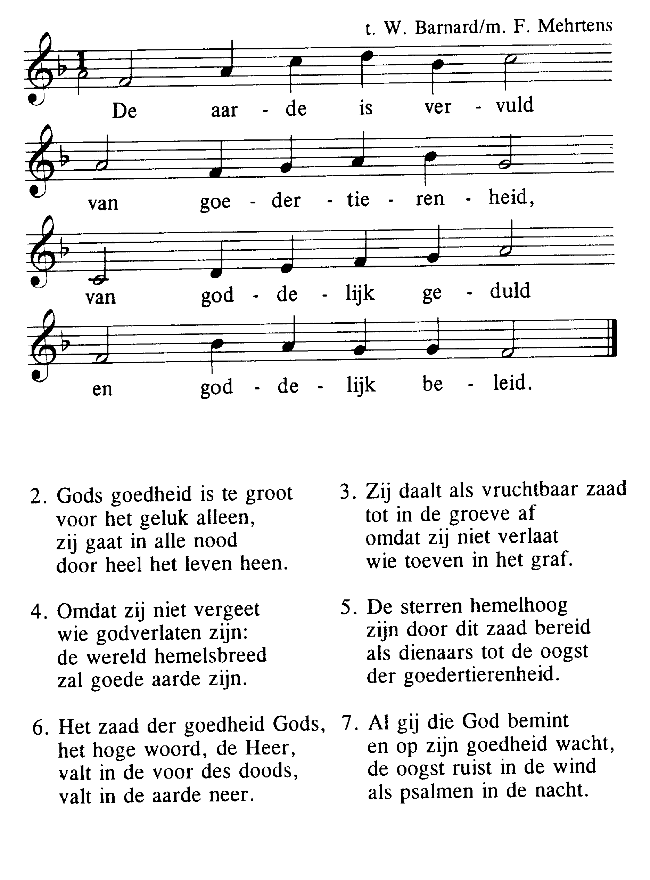
Communiezang

Na de zegen: Mijn schild ende betrouwen
15 NOVEMBER 2020
33ste ZONDAG DOOR HET JAAR (A)
IN DE FRIEZENKERK
www.friezenkerk .nl
www.vriendenvandefriezenkerk.nl

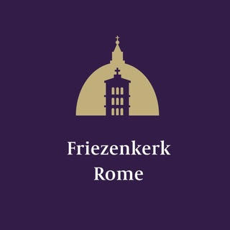
Eerste lezing: Spreuken 31,10-31
Tweede lezing:1 Thessalonica 5,1-6
Evangelie: Mattheüs 25, 14-30

Intredezang
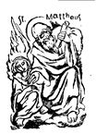
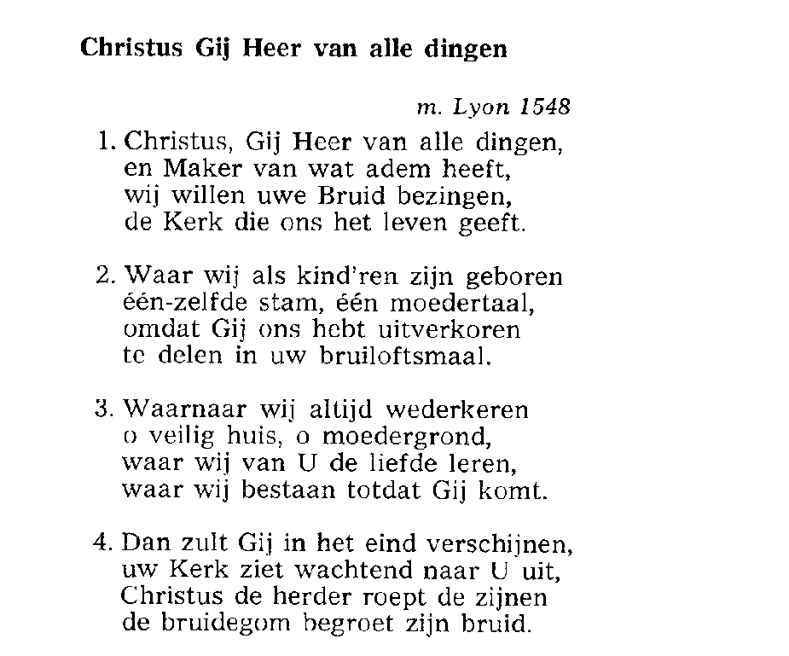
Kyriezang
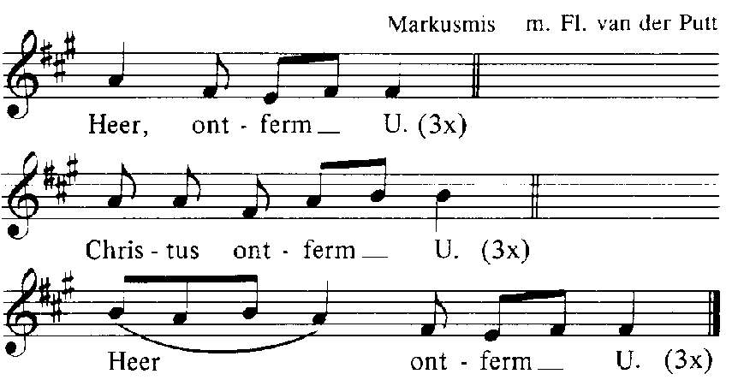

Gloria
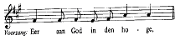

Gloria
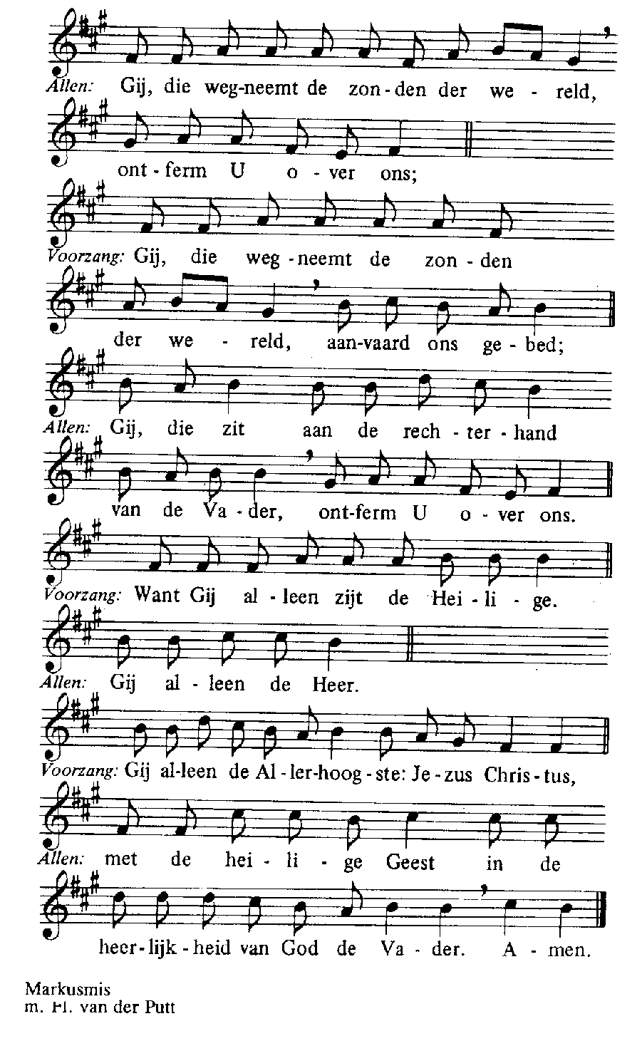
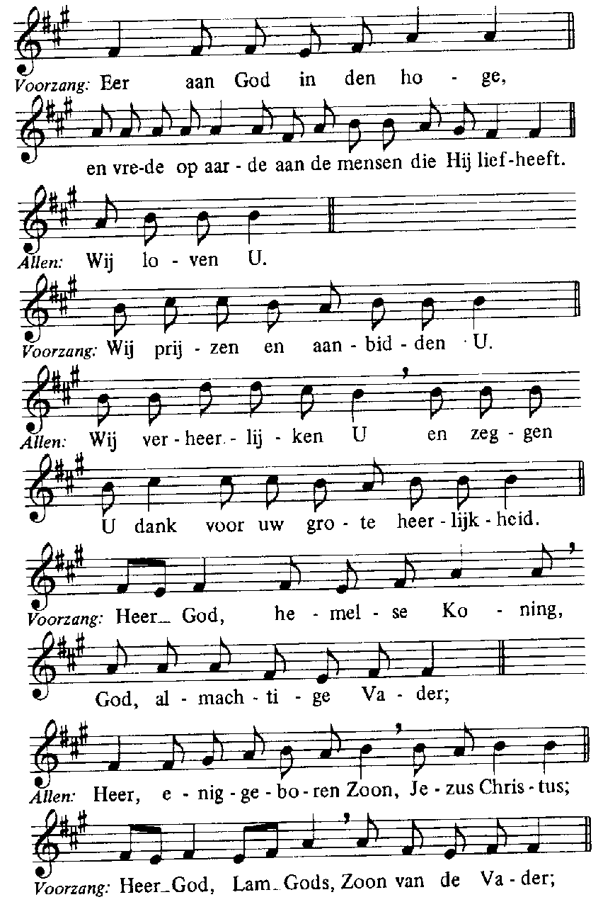

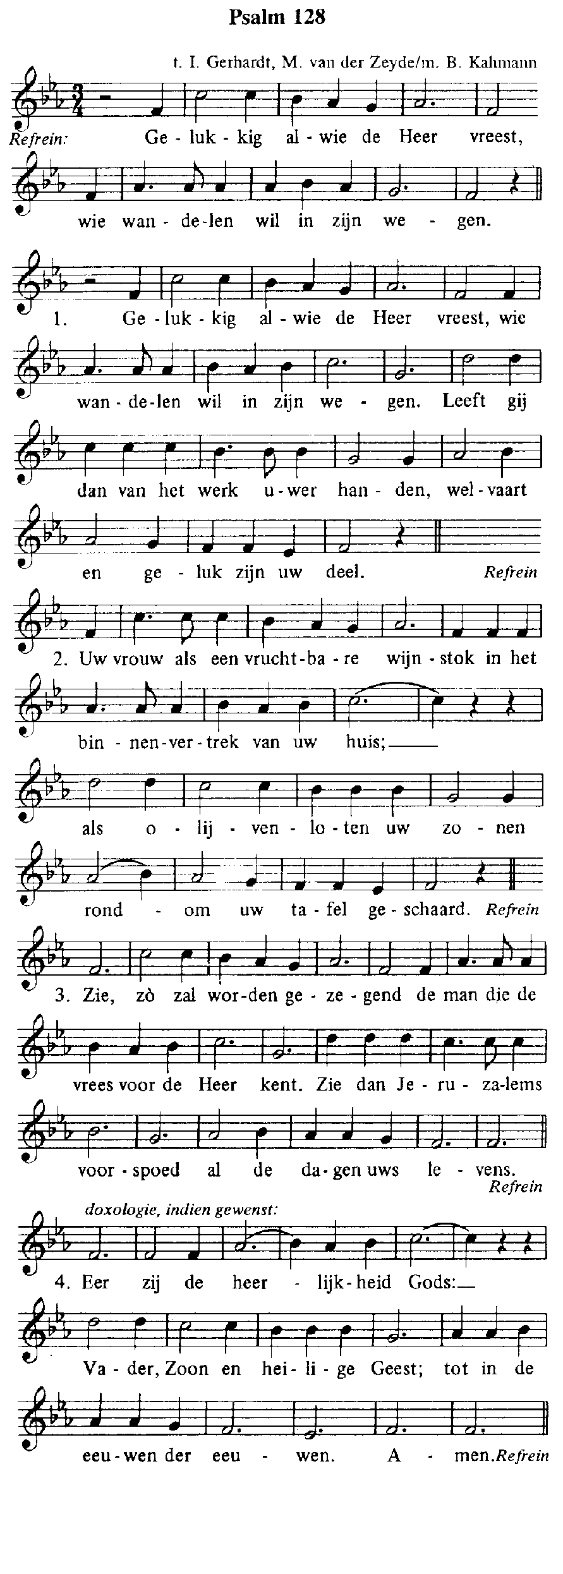
Tussenpsalm 128

Alleluia 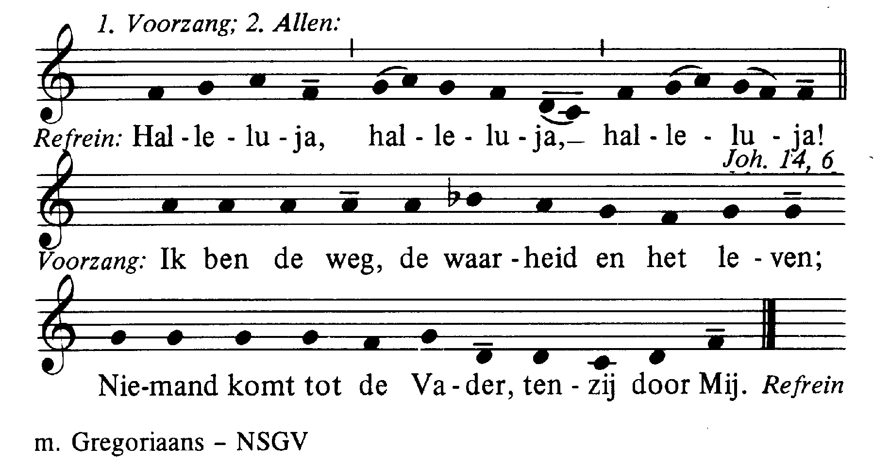
Acclamatie na het Evangelie
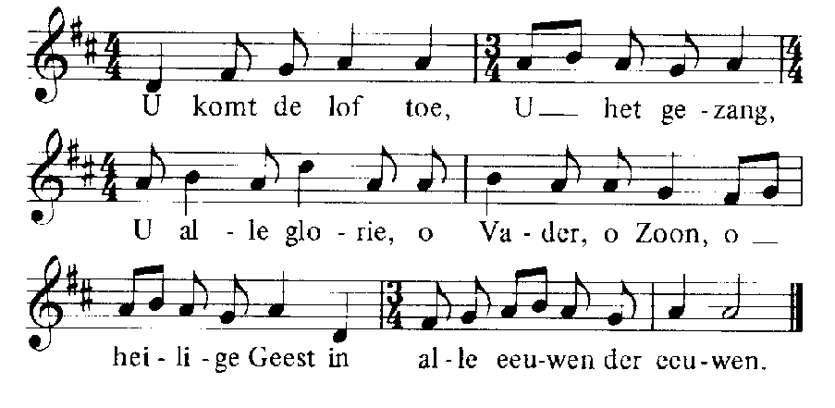
Geloofsbelijdenis
